กล่องรับพัสดุอัจฉริยะ (Smart Parcel Box)
เอกสารอธิบายการทำงานของระบบและเซนเซอร์

1. ระบบนี้คืออะไร
กล่องรับพัสดุอัจฉริยะ คือตู้รับพัสดุที่ตั้งไว้หน้าบ้าน เมื่อพนักงานส่งของนำพัสดุมาใส่ตู้ ระบบจะนับจำนวนพัสดุเอง แสดงสถานะด้วยไฟ LED 3 สีที่หน้าตู้ และส่งข้อความแจ้งเตือนไปที่โทรศัพท์มือถือของเจ้าของบ้าน เจ้าของบ้านจึงรู้ได้ทันทีว่ามีพัสดุมาส่ง แม้ไม่ได้อยู่บ้าน
ตัวตู้มีขนาด 460 × 460 × 800 มม. ทำจากโครงอะลูมิเนียม 20 × 20 มม. มีฝา 2 บาน คือ ฝาบน (ประตูรับพัสดุเข้า) สำหรับให้พนักงานใส่พัสดุ และ ฝาล่างด้านหน้า (ประตูนำพัสดุออก) สำหรับให้เจ้าของบ้านหยิบพัสดุออก
สิ่งที่ระบบทำได้
- นับจำนวนพัสดุที่อยู่ในตู้
- รู้ว่าตู้เต็มแล้ว
- รู้ว่าประตูทั้งสองบานเปิดหรือปิดอยู่
- แสดงสถานะด้วยไฟ LED สีแดง เหลือง เขียว ที่หน้าตู้
- ส่งข้อความแจ้งเตือนเข้าโทรศัพท์มือถือผ่านแอป Telegram
- แสดงข้อมูลบนหน้าเว็บ (Dashboard) ดูได้จากทุกที่ที่มีอินเทอร์เน็ต
- จำจำนวนพัสดุไว้ได้แม้ไฟดับ

2. ภาพรวมของระบบ
ระบบแบ่งเป็น 3 ส่วน ดังภาพที่ 1
- ส่วนตรวจจับ (อินพุต) คือเซนเซอร์และสวิตช์ที่บอกว่าเกิดอะไรขึ้นที่ตู้ ได้แก่ Photo sensor 1 ตัว Limit switch 2 ตัว และ Push switch 1 ตัว
- ส่วนควบคุม คือบอร์ด ESP32 ทำหน้าที่อ่านค่าจากส่วนตรวจจับ นับพัสดุ ตัดสินว่าตู้อยู่ในสถานะใด แล้วสั่งงานส่วนแสดงผล
- ส่วนแสดงผลและแจ้งเตือน (เอาต์พุต) คือไฟ LED 3 ดวงที่หน้าตู้ ข้อความแจ้งเตือนใน Telegram และหน้าเว็บ Dashboard
ข้อมูลเดินทางจากตู้ไปถึงโทรศัพท์มือถือดังนี้ ESP32 เชื่อมต่อ WiFi ของบ้านเพื่อออกอินเทอร์เน็ต แล้วส่งข้อมูลไป 2 ทาง ทางแรกส่งให้ Telegram เพื่อให้ข้อความแจ้งเตือนเด้งขึ้นที่โทรศัพท์ ทางที่สองส่งให้ Firebase ซึ่งเป็นฐานข้อมูลออนไลน์ หน้าเว็บ Dashboard จะอ่านข้อมูลจาก Firebase มาแสดงผล
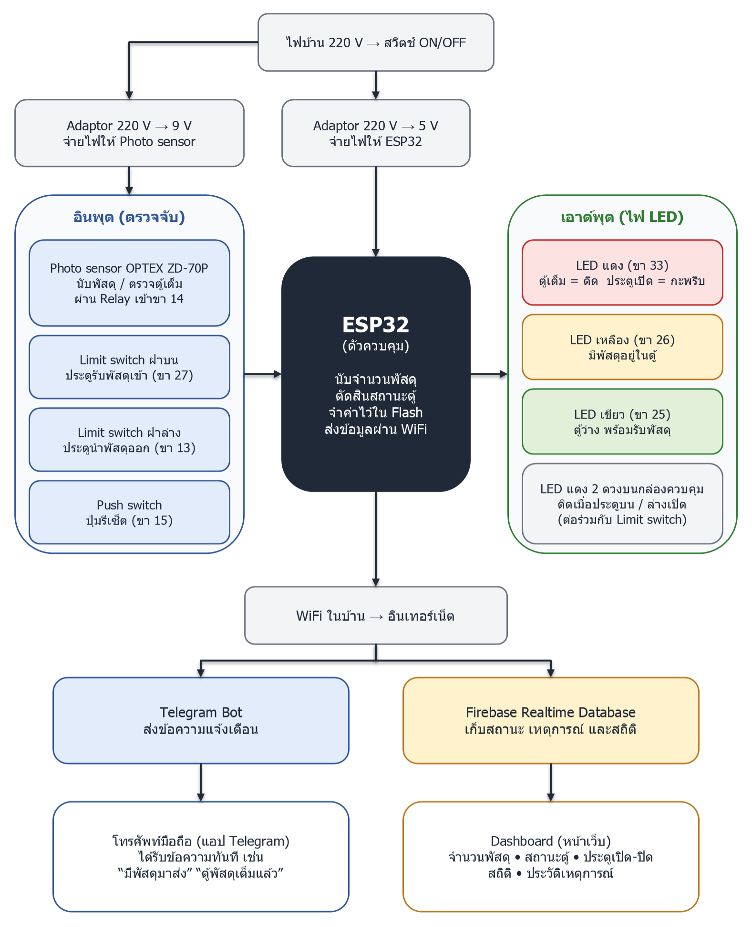
ภาพที่ 1 ภาพรวมระบบกล่องรับพัสดุอัจฉริยะ

3. เซนเซอร์และอุปกรณ์อินพุต

3.1 Photo sensor (โฟโต้เซนเซอร์) รุ่น OPTEX ZD-70P จำนวน 1 ตัว
คืออะไร Photo sensor คือเซนเซอร์ที่ใช้แสงตรวจจับวัตถุ รุ่นที่ใช้เป็นชนิดสะท้อนจากวัตถุโดยตรง ในตัวเดียวมีทั้งตัวส่งแสงและตัวรับแสง จึงไม่ต้องติดแผ่นสะท้อนหรือตัวรับไว้ฝั่งตรงข้าม
หลักการทำงาน เซนเซอร์ส่งลำแสงออกไปด้านหน้าตลอดเวลา ถ้าไม่มีวัตถุ แสงจะไม่สะท้อนกลับ แต่ถ้ามีวัตถุเข้ามาในระยะตรวจจับ (ตรวจจับได้ไกลถึง 35 ซม. และปรับระยะได้) แสงจะสะท้อนจากวัตถุกลับเข้าตัวรับ เซนเซอร์จึงรู้ว่ามีวัตถุอยู่ด้านหน้า
สัญญาณที่ส่งให้ ESP32 เซนเซอร์ใช้ไฟ 9 V ส่วน ESP32 ใช้ไฟ 5 V เอาต์พุตของเซนเซอร์จึงไม่ได้ต่อเข้า ESP32 โดยตรง แต่ต่อผ่าน Relay เพื่อเชื่อมสัญญาณระหว่างกัน เมื่อเซนเซอร์ตรวจพบวัตถุ เอาต์พุตของเซนเซอร์จะจ่ายไฟให้ Relay ทำงาน หน้าสัมผัส NO ของ Relay จะต่อขา 14 ของ ESP32 ลง GND ESP32 จึงอ่านค่าได้ 0 (LOW) เมื่อไม่มีวัตถุ Relay ไม่ทำงาน ESP32 จะอ่านค่าได้ 1 (HIGH)
ตำแหน่งติดตั้ง ยึดด้วยขายึดอะลูมิเนียมไว้ด้านในตู้ ในแนวที่พัสดุตกผ่านเมื่อใส่ทางฝาบน และอยู่ที่ระดับความสูงที่ถือว่าตู้เต็ม
หน้าที่ ระบบใช้ Photo sensor ตัวเดียวทำ 2 หน้าที่ คือนับพัสดุและตรวจว่าตู้เต็ม โดยดูจากระยะเวลาที่เซนเซอร์ถูกบัง ดังตารางที่ 1
ตารางที่ 1 การตีความสัญญาณจาก Photo sensor
สิ่งที่เซนเซอร์ตรวจพบ | ระบบเข้าใจว่า
ถูกบังช่วงสั้น ๆ แล้วกลับมาโล่ง (ไม่ถึง 10 วินาที) | มีพัสดุตกผ่าน 1 ชิ้น จำนวนพัสดุเพิ่มขึ้น 1
ถูกบังค้างต่อเนื่องครบ 10 วินาที | พัสดุกองสูงถึงเซนเซอร์ แปลว่าตู้เต็ม
กลับมาโล่งหลังจากตู้เต็ม | ตู้ไม่เต็มแล้ว กลับเป็นสถานะ “มีพัสดุ” หรือ “ว่าง”

ระบบมีวิธีป้องกันการนับผิด 3 ข้อ
- พัสดุชิ้นเดียวอาจบังเซนเซอร์หลายจังหวะ เช่น พลิกหรือเด้งขณะตก ระบบจึงกำหนดว่าเซนเซอร์ต้องโล่งอย่างน้อย 1 วินาทีก่อน จึงจะนับการบังครั้งต่อไปเป็นพัสดุชิ้นใหม่
- ขณะประตูนำพัสดุออกเปิดอยู่ ระบบจะไม่นับพัสดุและไม่แจ้งตู้เต็ม เพราะมือของคนที่หยิบพัสดุอาจไปบังเซนเซอร์
- ESP32 รับสัญญาณจากเซนเซอร์ทันทีที่สัญญาณเปลี่ยน แม้ขณะนั้นกำลังส่งข้อมูลขึ้นอินเทอร์เน็ตอยู่ พัสดุที่ตกผ่านในช่วงนั้นจึงยังถูกนับ

3.2 Limit switch (ลิมิตสวิตช์) รุ่น 10T85U จำนวน 2 ตัว
คืออะไร Limit switch คือสวิตช์ที่ทำงานเมื่อมีวัตถุมากดหรือปล่อยก้านสวิตช์ ระบบใช้ตรวจว่าฝาตู้เปิดหรือปิด โดยติดไว้ที่ฝาละ 1 ตัว เมื่อฝาปิด ฝาจะกดก้านสวิตช์ เมื่อฝาเปิด ก้านสวิตช์จะถูกปล่อย ESP32 อ่านค่าได้ 0 (LOW) เมื่อประตูเปิด และ 1 (HIGH) เมื่อประตูปิด
ตัวที่ 1 ฝาบน (ประตูรับพัสดุเข้า) ต่อเข้าขา 27 เมื่อประตูเปิด ไฟ LED แดงหน้าตู้จะกะพริบ และระบบส่งข้อความ “ประตูรับพัสดุเข้า — เปิด” เมื่อประตูปิด ระบบส่งข้อความ “ประตูรับพัสดุเข้า — ปิด” ถ้าขณะนั้นตู้เต็มอยู่ ระบบจะเตือนซ้ำว่าตู้ยังเต็ม เพราะอาจมีคนมาส่งพัสดุแต่ใส่ไม่ได้
ตัวที่ 2 ฝาล่าง (ประตูนำพัสดุออก) ต่อเข้าขา 13 เมื่อประตูเปิด ระบบถือว่าเจ้าของบ้านนำพัสดุออกทั้งหมด จึงตั้งจำนวนพัสดุเป็น 0 และส่งข้อความบอกจำนวนพัสดุที่นำออก ระหว่างที่ประตูเปิด ไฟ LED แดงหน้าตู้จะกะพริบ เมื่อประตูปิด ระบบส่งข้อความ “ประตูนำพัสดุออก — ปิด ตู้พร้อมรับพัสดุ”

3.3 Push switch (สวิตช์กดติดปล่อยดับ) จำนวน 1 ตัว
เป็นปุ่มรีเซ็ต ต่อเข้าขา 15 ESP32 อ่านค่าได้ 0 (LOW) เมื่อกดปุ่ม ปุ่มนี้มี 2 หน้าที่
- กดระหว่างใช้งาน ตั้งจำนวนพัสดุเป็น 0 และส่งข้อความ “รับพัสดุแล้ว”
- กดค้างไว้ขณะเปิดเครื่อง เปิดหน้าตั้งค่า เพื่อใช้โทรศัพท์มือถือตั้งค่า WiFi และ Telegram ใหม่ได้โดยไม่ต้องแก้โปรแกรม

3.4 สวิตช์กดค้าง ON/OFF จำนวน 1 ตัว
เป็นสวิตช์แบบกดค้าง กด 1 ครั้งหน้าสัมผัสจะต่อค้างไว้ (ON) กดอีกครั้งจึงปล่อย (OFF) ใช้เปิด-ปิดไฟบ้าน 220 V ที่จ่ายเข้า Adaptor ทั้ง 2 ชุด จึงเปิด-ปิดไฟของระบบทั้งหมด ไม่ได้ต่อสัญญาณเข้า ESP32

3.5 สรุปการต่อขาของ ESP32
ตารางที่ 2 การต่อขาของ ESP32
อุปกรณ์ | ขา ESP32 | ทิศทาง | ความหมายของสัญญาณ
Photo sensor (ผ่าน Relay) | 14 | อินพุต | 0 = มีวัตถุบัง 1 = โล่ง
Limit switch ฝาบน | 27 | อินพุต | 0 = ประตูเปิด 1 = ประตูปิด
Limit switch ฝาล่าง | 13 | อินพุต | 0 = ประตูเปิด 1 = ประตูปิด
Push switch (รีเซ็ต) | 15 | อินพุต | 0 = กดปุ่ม 1 = ไม่ได้กด
LED แดง | 33 | เอาต์พุต | 1 = ไฟติด 0 = ไฟดับ
LED เหลือง | 26 | เอาต์พุต | 1 = ไฟติด 0 = ไฟดับ
LED เขียว | 25 | เอาต์พุต | 1 = ไฟติด 0 = ไฟดับ

ขาอินพุตทั้ง 4 ขาเปิดใช้ตัวต้านทาน pull-up ภายใน ESP32 ทำให้ขามีค่าเป็น 1 ในภาวะปกติ และเป็น 0 เมื่อเซนเซอร์หรือสวิตช์ทำงาน

4. อุปกรณ์เอาต์พุต: ไฟ LED
ไฟ LED สีแดง เหลือง เขียว ขนาด 10 มม. 3 ดวงที่หน้าตู้ บอกสถานะให้คนที่อยู่หน้าตู้เห็นได้ทันที ดังตารางที่ 3
ตารางที่ 3 การแสดงผลของไฟ LED
สถานการณ์ | LED แดง | LED เหลือง | LED เขียว
ตู้ว่าง | ดับ | ดับ | ติด
มีพัสดุในตู้ (ยังไม่เต็ม) | ดับ | ติด | ดับ
ตู้เต็ม | ติด | ติด | ดับ
ประตูรับพัสดุเข้าเปิดอยู่ ขณะตู้ว่าง | กะพริบ | ดับ | ติด
ประตูรับพัสดุเข้าเปิดอยู่ ขณะมีพัสดุในตู้ | กะพริบ | ติด | ดับ
ประตูนำพัสดุออกเปิดอยู่ | กะพริบ | ดับ | ติด

ไฟเหลืองติดเมื่อมีพัสดุที่ระบบนับไว้อย่างน้อย 1 ชิ้น ถ้าเซนเซอร์ถูกบังค้างจนตู้เต็มโดยยังไม่มีพัสดุที่นับไว้เลย จะติดเฉพาะไฟแดง
นอกจากไฟ 3 ดวงนี้ ยังมี LED สีแดงอีก 2 ดวงอยู่ด้านบนกล่องควบคุม ใช้บอกว่าประตูบานใดเปิดอยู่ ดวงซ้ายติดเมื่อประตูบน (รับพัสดุเข้า) เปิด ดวงขวาติดเมื่อประตูล่าง (นำพัสดุออก) เปิด LED 2 ดวงนี้ไม่ได้สั่งงานจากโปรแกรม แต่ต่อจากไฟ +5 V ผ่านตัวต้านทาน 330 โอห์ม เข้าสาย Limit switch เส้นเดียวกับที่เข้าขา ESP32 เมื่อประตูเปิด Limit switch จะต่อลง GND LED จึงติด
ไฟ LED 3 ดวงที่หน้าตู้ถูกอัปเดตทุก 0.1 วินาที โดยทำงานแยกจากส่วนที่ส่งข้อมูลขึ้นอินเทอร์เน็ต ไฟจึงเปลี่ยนตามสถานะจริงทันที แม้ ESP32 กำลังรอส่งข้อความอยู่

5. ตัวควบคุม แหล่งจ่ายไฟ และการต่อวงจร
ESP32 เป็นบอร์ดไมโครคอนโทรลเลอร์ที่มี WiFi ในตัว จึงเชื่อมต่ออินเทอร์เน็ตได้โดยไม่ต้องต่ออุปกรณ์เพิ่ม ในระบบนี้ ESP32 ทำหน้าที่อ่านค่าจากเซนเซอร์และสวิตช์ นับพัสดุ สั่งไฟ LED และส่งข้อมูลไปยัง Telegram กับ Firebase บอร์ดเสียบอยู่บน ESP32 adapter (screw board) เพื่อให้ต่อสายด้วยขั้วสกรูได้สะดวก
หน่วยความจำ Flash ESP32 บันทึกจำนวนพัสดุลงหน่วยความจำ Flash ทุกครั้งที่จำนวนเปลี่ยน ข้อมูลใน Flash ไม่หายเมื่อไฟดับ เมื่อไฟกลับมา ระบบจะอ่านจำนวนเดิมขึ้นมาใช้ต่อ
แหล่งจ่ายไฟ ระบบใช้ไฟบ้าน 220 V ผ่านสวิตช์กดค้าง ON/OFF แล้วแยกเข้าแหล่งจ่ายไฟ 2 ชุด เพราะ ESP32 กับ Photo sensor ใช้แรงดันไฟไม่เท่ากัน
- ชุดที่ 1 Adaptor 220 V เป็น 5 V จ่ายไฟให้บอร์ด ESP32
- ชุดที่ 2 Adaptor 220 V เป็น 9 V จ่ายไฟให้ Photo sensor
การต่อวงจร อุปกรณ์ทั้งหมดต่อกันดังแผนผังวงจรในภาพที่ 2 และวงจรไฟฟ้าในภาพที่ 3 สรุปได้ดังนี้
- Photo sensor รับไฟ +9 V และ 0 V จาก Adaptor ชุดที่ 2 สายเอาต์พุตต่อเข้าคอยล์ของ Relay อีกขั้วของคอยล์ต่อลง GND หน้าสัมผัส NO ของ Relay ต่อระหว่างขา 14 กับ GND ของ ESP32
- Limit switch แต่ละตัวต่อระหว่างขาของ ESP32 (ขา 27 และขา 13) กับ GND และมี LED แดงบนกล่องควบคุมต่อจากไฟ +5 V ผ่านตัวต้านทาน 330 โอห์ม เข้าสายเส้นเดียวกัน
- Push switch ต่อระหว่างขา 15 กับ GND
- ไฟสถานะหน้าตู้ 3 ดวง ต่อจากขา 33, 26 และ 25 ผ่านตัวต้านทาน 330 โอห์ม แล้วลง GND
- ESP32 รับไฟ +5 V และ 0 V จาก Adaptor ชุดที่ 1 ที่ขา 5V และ GND
- GND ขั้ว 0 V ของ Adaptor ทั้ง 2 ชุดต่อร่วมกันเป็น GND เดียวกัน
ภาพที่ 2 เป็นแผนผังวงจรที่มีภาพอุปกรณ์ประกอบ ภาพที่ 3 เป็นวงจรไฟฟ้าที่เขียนด้วยสัญลักษณ์มาตรฐาน ความหมายของสัญลักษณ์ในภาพที่ 3 แสดงในตารางที่ 4
ตารางที่ 4 รายการอุปกรณ์ในวงจรไฟฟ้า
สัญลักษณ์ | อุปกรณ์ | หน้าที่
V1 | ไฟบ้าน 220 V AC | แหล่งไฟของระบบ
S1 | สวิตช์กดค้าง ON/OFF | เปิด-ปิดไฟ 220 V ของทั้งระบบ
PS1 | Adaptor 220 V AC เป็น 5 V DC | จ่ายไฟ +5 V ให้ ESP32 และ LED
PS2 | Adaptor 220 V AC เป็น 9 V DC | จ่ายไฟ +9 V ให้ Photo sensor
U1 | ESP32 | ตัวควบคุม
U2 | Photo sensor OPTEX ZD-70P | ตรวจจับพัสดุ
K1 | Relay (คอยล์รับสัญญาณจาก U2) | หน้าสัมผัส NO ต่อขา 14 ลง GND
S2 | Limit switch ฝาบน | ตรวจประตูรับพัสดุเข้า (ขา 27)
S3 | Limit switch ฝาล่าง | ตรวจประตูนำพัสดุออก (ขา 13)
S4 | Push switch | ปุ่มรีเซ็ต (ขา 15)
R1–R3, D1–D3 | R 330 โอห์ม และ LED แดง เหลือง เขียว | ไฟสถานะหน้าตู้ (ขา 33, 26, 25)
R4, D4 | R 330 โอห์ม และ LED แดง (ซ้าย) | ติดเมื่อประตูบนเปิด
R5, D5 | R 330 โอห์ม และ LED แดง (ขวา) | ติดเมื่อประตูล่างเปิด

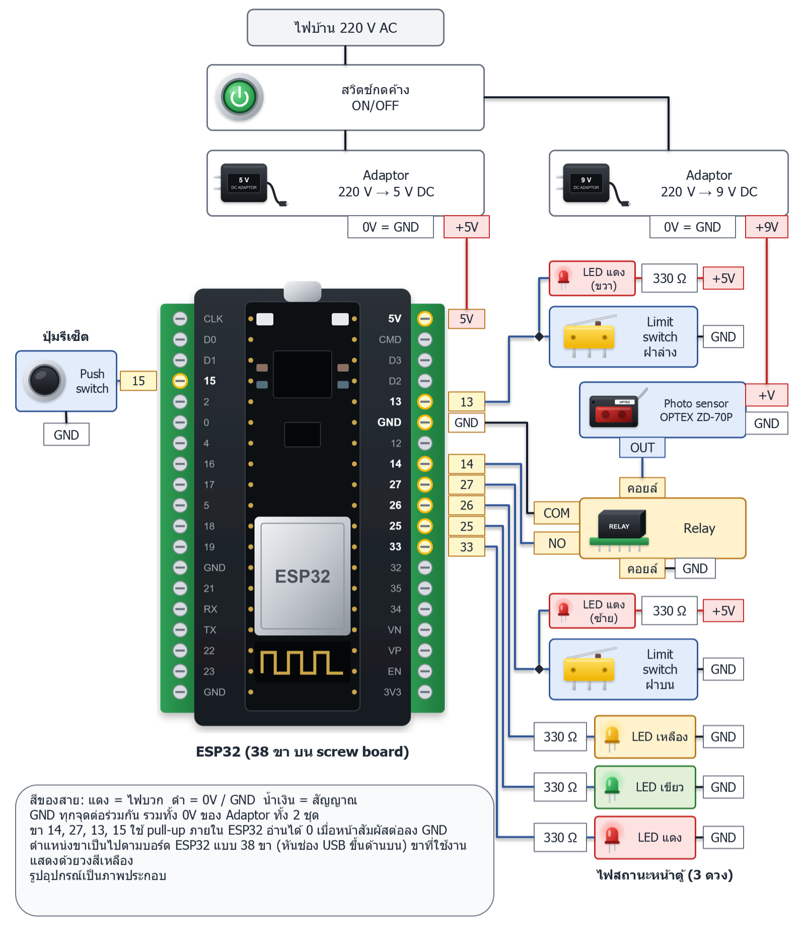
ภาพที่ 2 แผนผังวงจร (สายสีแดง = ไฟบวก สีดำ = 0V / GND สีน้ำเงิน = สัญญาณ)
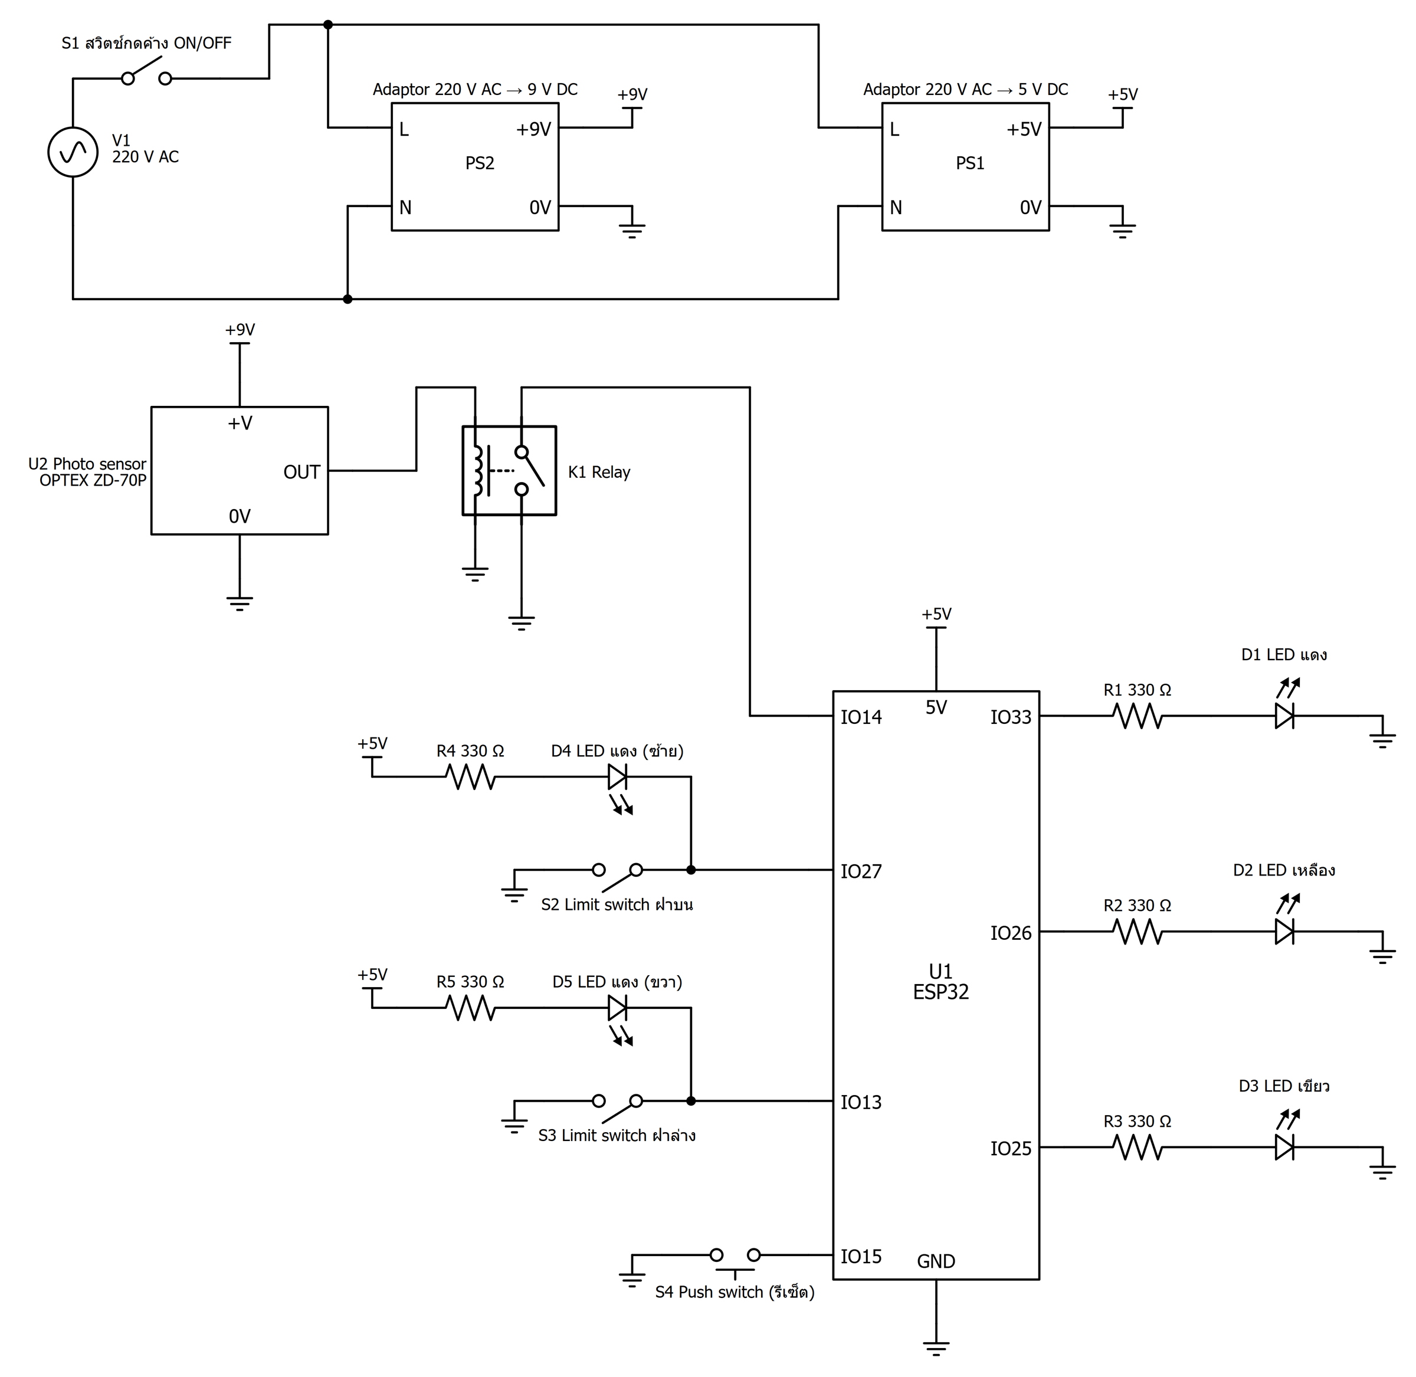
ภาพที่ 3 วงจรไฟฟ้าของกล่องรับพัสดุอัจฉริยะ

6. ขั้นตอนการทำงานของโปรแกรม
โปรแกรมใน ESP32 ทำงาน 2 ช่วง คือช่วงเริ่มต้นที่ทำครั้งเดียวตอนเปิดเครื่อง และวงรอบหลักที่วนตรวจซ้ำตลอดเวลา ดังภาพที่ 4

6.1 ช่วงเริ่มต้น (ทำครั้งเดียวตอนเปิดเครื่อง)
1) ตั้งค่าขาอินพุตและเอาต์พุต แล้วทดสอบไฟ LED โดยให้ติดทีละดวง แดง เหลือง เขียว ดวงละ 0.5 วินาที
2) อ่านจำนวนพัสดุที่บันทึกไว้ใน Flash
3) เชื่อมต่อ WiFi ถ้าต่อไม่ได้ ESP32 จะปล่อย WiFi ของตัวเองชื่อ iceBox-Wifi-Setup ให้ใช้โทรศัพท์มือถือเข้าไปตั้งค่า ถ้าไม่มีใครตั้งค่าภายใน 3 นาที ระบบจะทำงานต่อโดยยังไม่มีอินเทอร์เน็ต และลองต่อ WiFi เดิมเป็นระยะ
4) ตั้งเวลาจากอินเทอร์เน็ต เพื่อใช้บันทึกเวลาของเหตุการณ์
5) ส่งข้อความ “ตู้พัสดุอัจฉริยะเริ่มทำงาน”
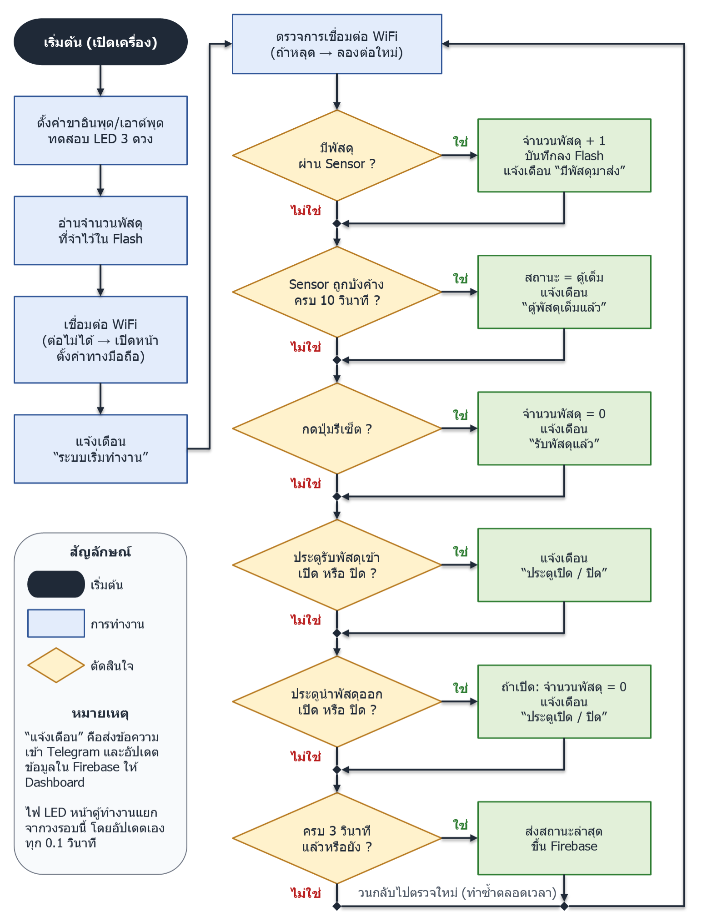
ภาพที่ 4 Flowchart การทำงานของโปรแกรม

6.2 วงรอบหลัก (วนซ้ำตลอดเวลา)
ในแต่ละรอบ โปรแกรมตรวจเงื่อนไขตามลำดับต่อไปนี้ แล้ววนกลับไปเริ่มใหม่ หนึ่งรอบใช้เวลาสั้นมาก ระบบจึงตอบสนองต่อเหตุการณ์ได้เกือบทันที
1) ตรวจ WiFi ถ้าหลุด ให้ลองเชื่อมต่อใหม่ทุก 5 วินาที
2) มีพัสดุผ่านเซนเซอร์หรือไม่ ถ้ามี เพิ่มจำนวนพัสดุ 1 ชิ้น บันทึกลง Flash แล้วแจ้งเตือน “มีพัสดุมาส่ง”
3) เซนเซอร์ถูกบังค้างครบ 10 วินาทีหรือไม่ ถ้าใช่ เปลี่ยนสถานะเป็นตู้เต็ม แล้วแจ้งเตือน “ตู้พัสดุเต็มแล้ว”
4) มีการกดปุ่มรีเซ็ตหรือไม่ ถ้ากด ตั้งจำนวนพัสดุเป็น 0 แล้วแจ้งเตือน “รับพัสดุแล้ว”
5) ประตูรับพัสดุเข้าเปิดหรือปิดหรือไม่ ถ้าสถานะประตูเปลี่ยน แจ้งเตือนว่าประตูเปิดหรือปิด
6) ประตูนำพัสดุออกเปิดหรือปิดหรือไม่ ถ้าเปิด ตั้งจำนวนพัสดุเป็น 0 แล้วแจ้งเตือนจำนวนพัสดุที่นำออก ถ้าปิด แจ้งเตือนว่าประตูปิดและตู้พร้อมรับพัสดุ
7) ครบ 3 วินาทีหรือยัง ถ้าครบ ส่งสถานะล่าสุดขึ้น Firebase Dashboard ใช้ข้อมูลนี้ตรวจด้วยว่า ESP32 ยังออนไลน์อยู่
คำว่า “แจ้งเตือน” ในแต่ละขั้น หมายถึงส่งข้อความเข้า Telegram และอัปเดตข้อมูลใน Firebase ให้ Dashboard

7. การแจ้งเตือนและ Dashboard

7.1 การแจ้งเตือนผ่าน Telegram
Telegram เป็นแอปสนทนาบนโทรศัพท์มือถือ ระบบใช้ Telegram Bot ซึ่งเป็นบัญชีอัตโนมัติที่โปรแกรมสั่งให้ส่งข้อความได้ เมื่อเกิดเหตุการณ์ที่ตู้ ESP32 จะสั่งให้ Bot ส่งข้อความเข้าห้องสนทนาของเจ้าของบ้าน ดังตารางที่ 5
ตารางที่ 5 ข้อความแจ้งเตือนใน Telegram (N คือจำนวนพัสดุ)
เหตุการณ์ | ข้อความที่ได้รับ
เปิดเครื่อง |  ตู้พัสดุอัจฉริยะเริ่มทำงาน   WiFi: (ชื่อ WiFi ที่เชื่อมต่อ)   จำนวนพัสดุ: N ชิ้น
มีพัสดุมาส่ง (ตู้ยังไม่เต็ม) | มีพัสดุมาส่ง!   จำนวนพัสดุในตู้: N ชิ้น  ยังรับพัสดุได้
มีพัสดุมาส่ง (ตู้เต็ม) | มีพัสดุมาส่ง!  จำนวนพัสดุในตู้: N ชิ้น   ตู้พัสดุเต็มแล้ว!   กรุณามารับพัสดุ
ตู้เต็ม | ตู้พัสดุเต็มแล้ว!  จำนวนพัสดุ: N ชิ้น  กรุณามารับพัสดุ
กดปุ่มรีเซ็ต |  รับพัสดุแล้ว!  รีเซ็ตจำนวนพัสดุเป็น 0 ชิ้น  ตู้พร้อมรับพัสดุ
ประตูรับพัสดุเข้า เปิด |  ประตูรับพัสดุเข้า — เปิด
ประตูรับพัสดุเข้า ปิด |  ประตูรับพัสดุเข้า — ปิด
ประตูนำพัสดุออก เปิด | ประตูนำพัสดุออก — เปิด  นำพัสดุออก N ชิ้น  รีเซ็ตจำนวนพัสดุเป็น 0 ชิ้น
ประตูนำพัสดุออก ปิด | ประตูนำพัสดุออก — ปิด  ตู้พร้อมรับพัสดุ

ข้อความมีบรรทัดเพิ่มใน 2 กรณี คือ เปิดเครื่องแล้วมีพัสดุค้างอยู่ในตู้ จะมีบรรทัด “(กู้คืนค่าจาก Flash หลังไฟดับ)” ต่อท้าย และปิดประตูรับพัสดุเข้าขณะตู้เต็ม จะมีบรรทัด “ตู้ยังเต็มอยู่ — กรุณามารับพัสดุ” ต่อท้าย

7.2 Firebase และ Dashboard
Firebase Realtime Database เป็นฐานข้อมูลออนไลน์ของ Google ESP32 ส่งข้อมูลขึ้นไปเก็บ 3 อย่าง คือ สถานะปัจจุบันของตู้ ประวัติเหตุการณ์ และสถิติจำนวนพัสดุรายวัน
Dashboard เป็นหน้าเว็บที่เปิดได้จากโทรศัพท์มือถือหรือคอมพิวเตอร์ ต้องเข้าสู่ระบบก่อนใช้งาน หน้าเว็บอ่านข้อมูลจาก Firebase และอัปเดตเองทันทีที่ข้อมูลเปลี่ยน ดังภาพที่ 5 โดยแสดงข้อมูลเรียงจากบนลงล่างดังนี้
- สถานะการเชื่อมต่อ 2 บรรทัด คือ หน้าเว็บเชื่อมต่อฐานข้อมูลได้หรือไม่ และ ESP32 ออนไลน์หรือออฟไลน์ (ถ้า ESP32 ไม่ส่งข้อมูลเกิน 20 วินาที จะแสดงว่าออฟไลน์)
- จำนวนพัสดุในตู้ และสถานะของตู้ (ว่าง / มีพัสดุ / เต็ม)
- ไฟ 3 สี ตามสถานะของตู้ (แดง = เต็ม เหลือง = มีพัสดุ เขียว = ว่าง)
- สถานะประตูทั้ง 2 บาน คือ ประตูรับพัสดุเข้า และประตูนำพัสดุออก แสดงว่าเปิดหรือปิด
- เวลาที่อัปเดตล่าสุด และสถานะฐานข้อมูล
- สถิติพัสดุ ดูได้แบบรายวัน รายเดือน และรายปี เลือกช่วงวันที่ได้ และลบสถิติได้โดยต้องกดยืนยันก่อน
- ประวัติเหตุการณ์ 10 รายการล่าสุด
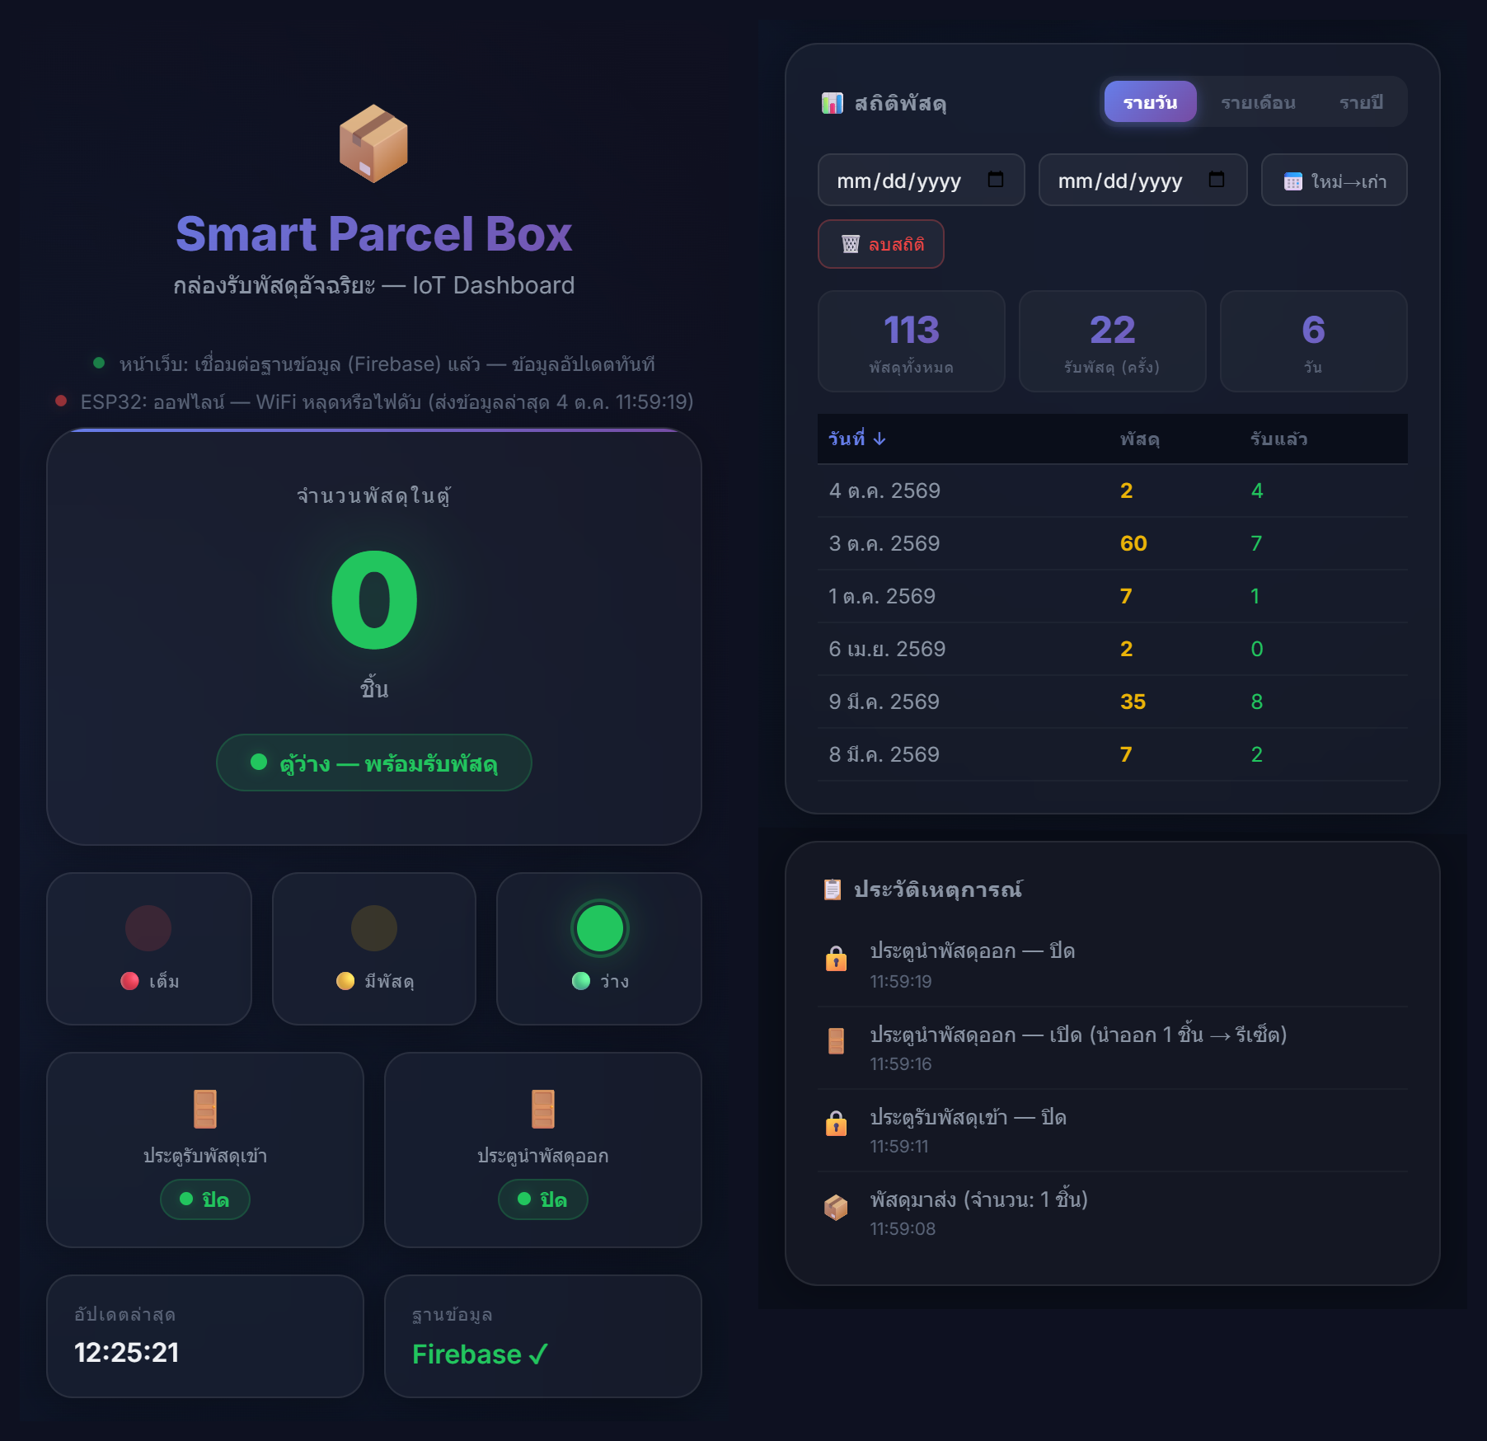
ภาพที่ 5 หน้า Dashboard (ภาพหน้าจอจริง แบ่งเป็น 2 ส่วนเพื่อให้พอดีหน้ากระดาษ)

8. ตัวอย่างการทำงาน 1 รอบ
1) ตู้ว่าง ไฟเขียวติด ไฟเหลืองและไฟแดงดับ
2) พนักงานส่งของเปิดฝาบน ไฟแดงกะพริบ (ไฟเขียวยังติดอยู่) เจ้าของบ้านได้รับข้อความ “ประตูรับพัสดุเข้า — เปิด”
3) พนักงานใส่พัสดุ พัสดุตกผ่าน Photo sensor ระบบนับเป็น 1 ชิ้น ไฟเหลืองติด ไฟเขียวดับ (ไฟแดงยังกะพริบเพราะฝาบนยังเปิด) เจ้าของบ้านได้รับข้อความ “มีพัสดุมาส่ง! จำนวนพัสดุในตู้: 1 ชิ้น”
4) พนักงานปิดฝาบน ไฟแดงดับ เหลือไฟเหลืองติดดวงเดียว เจ้าของบ้านได้รับข้อความ “ประตูรับพัสดุเข้า — ปิด”
5) Dashboard แสดงจำนวนพัสดุ 1 ชิ้น สถานะ “มีพัสดุอยู่ในตู้”
6) เจ้าของบ้านกลับมาเปิดฝาล่างเพื่อหยิบพัสดุ ไฟแดงกะพริบ ไฟเขียวติด ไฟเหลืองดับ ระบบตั้งจำนวนพัสดุเป็น 0 และส่งข้อความ “นำพัสดุออก 1 ชิ้น”
7) เจ้าของบ้านปิดฝาล่าง ไฟแดงดับ เหลือไฟเขียวติดดวงเดียว ระบบส่งข้อความ “ประตูนำพัสดุออก — ปิด ตู้พร้อมรับพัสดุ”

9. ข้อจำกัดของระบบ
- ถ้าใส่พัสดุ 2 ชิ้นติดกันโดยเว้นช่วงไม่ถึง 1 วินาที ระบบอาจนับเป็น 1 ชิ้น
- เมื่อเปิดประตูนำพัสดุออก ระบบถือว่านำพัสดุออกหมดทุกชิ้น ถ้าหยิบออกไม่หมด จำนวนที่แสดงจะน้อยกว่าของจริง
- ถ้า WiFi หรืออินเทอร์เน็ตใช้ไม่ได้ ตู้ยังนับพัสดุและแสดงไฟ LED ได้ตามปกติ แต่จะไม่มีข้อความแจ้งเตือน และ Dashboard จะแสดงว่า ESP32 ออฟไลน์ ข้อความแจ้งเตือนในช่วงนั้นจะไม่ถูกส่งย้อนหลัง

